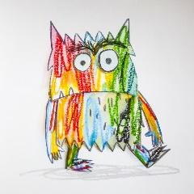
Actividad Clase 1 Orientación. Monstruo de Colores.

Obj: Identificación de emociones.
Con ayuda de un adulto: Pinta los frascos según el color que le corresponde a cada emoción, y escribe dentro de cada frasco 1 o 2 situaciones que te hacen sentir de esa manera, si aún no sabes escribir ¡no te preocupes! Siempre puedes pedir que un adulto lo haga por ti.
¡Ayuda al Monstruo de Colores a ordenar sus emociones para que se sienta contento!
